Приложение № 1
к документации об аукционе на право
заключения договора купли-продажи
лесных насаждений

Предмет аукциона № 2

Начальная цена предмета аукциона: 166 151 руб. 53 коп.
Кадастровый номер: 21:06:000000:78
Алатырское лесничество
Первомайское участковое лесничество

Номер лесного квартала | Номер лесотакса-ционного выдела-делянки | Площадь лесосеки, га | Хозяйство, преобла-дающая порода | Породы | Объем, куб. метров
 |  |  |  |  | Деловая |  |  |  | Дрова | Хворост-неликвид | Итого
 |  |  |  |  | Круп-ная | Сред-  няя | Мел-  кая | Итого | Дрова | Хворост-неликвид | Итого
2 | 2 | 6,0 | м/л | сосна | 3 | 5 | 1 | 9 |  | 1 | 10
 |  |  |  | ель | 9 | 18 | 7 | 34 | 1 | 4 | 39
 |  |  |  | береза | 163 | 252 | 11 | 426 | 137 | 82 | 645
 |  |  |  | осина | 233 | 60 |  | 293 | 105 | 53 | 451
 |  |  |  | дуб | 2 | 25 | 4 | 31 | 9 | 8 | 48
 |  |  |  | липа | 3 | 18 | 5 | 26 | 117 | 28 | 171
 |  |  |  | итого | 413 | 378 | 28 | 819 | 369 | 176 | 1364

ПЛАН ЛЕСНОГО УЧАСТКА
Местоположение: Чувашская Республика, Алатырское лесничество, Первомайское участковое лесничество, квартал 2

Вид разрешенного использования: заготовка древесины

СХЕМА
РАСПОЛОЖЕНИЯ ЛЕСНЫХ НАСАЖДЕНИЙ

Местоположение лесных насаждений: Чувашская Республика, Алатырский район,
Алатырское лесничество, Первомайское участковое лесничество, квартал 2, выдел 2
Масштаб 1: 10 000 Площадь 6,0 га

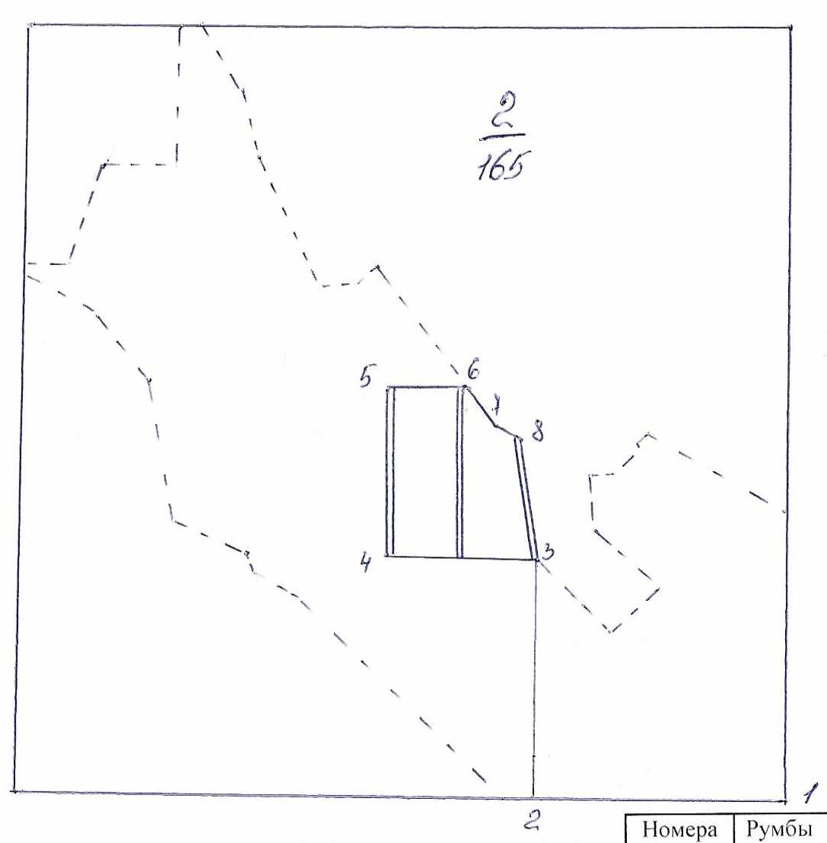
№№ точек | Румбы линии | Длина линий,м
1-2 | ЮЗ-77 | 410
2-3 | СЗ-13 | 400
3-4 | ЮЗ-77 | 250
4-5 | СЗ-13 | 280
5-6 | СВ-77 | 135
6-7 | ЮВ-51 | 85
7-8 | ЮВ-77 | 40
8-3 | ЮВ-23 | 196

Условные обозначения: _- лесосека___________

Таксационное описание лесных насаждений,
выставляемых на аукцион на право заключения
договора купли-продажи лесных насаждений
Наименование  участкового лесничества | №  кв. | №  выд. | Площадь,  га | Состав  насаждения | Возраст | Бони-  тет | Общий  запас вырубаемой древесины,  куб.м.
Первомайское | 2 | 2 | 6,0 | 7Б3Ос | 65 | 2 | 1364

Характеристика лесных насаждений
га

Общая площадь - всего | в том числе
Общая площадь - всего | лесные земли |  |  |  |  | нелесные земли
Общая площадь - всего | покрытые лесной растительностью - всего | в том числе покрытые лесными культурами | лесные питомники, плантации | непокрытые лесной растительностью | итого | дороги | просеки | боло-та | дру-гие | ито-го
6,0 | 6,0 |  |  |  | 6,0

Целевое назначение лесов | Номер квартала (выдела) | Преобладающая порода | Площадь, га/  запас вырубаемой древесины, куб. м | в том числе по группам возраста древостоя, га / куб. м
 |  |  |  | молодняки | средневозрастные | приспевающие | спелые и перестойные
Первомайское участковое лесничество
Эксплуатационные леса | 2(2) | береза | 6,0/1364 |  |  |  | 6,0/1364

